Kraków, 15 maja 2020 r.

Dla podróżnych w Trzebini lepszy dostęp do pociągów
Od dziś pasażerowie w Trzebini korzystają z nowego peronu. Rozpocznie się kolejny etap przebudowy torów. W tym roku zakończą się prace na ostatnim odcinku inwestycji między Krakowem a Katowicami. Szybciej pojedziemy pociągiem pomiędzy Śląskiem a Małopolską. Zwiększa się komfort stacji i przystanków. Inwestycja warta ok. 2 mld zł współfinansowana jest w ramach instrumentu CEF „Łącząc Europę”.
PKP Polskie Linie Kolejowe S.A. zwiększają komfort obsługi podróżnych na modernizowanej trasie pomiędzy Krakowem a Katowicami. Na stacji w Trzebini peron 3 ma 400 metrów, jest wyższy niż poprzedni oraz w pełni zadaszony. Od dziś korzystają z niego podróżni pociągów w kierunku Oświęcimia. W przyszłym tygodniu, po zakończeniu instalacji i sprawdzeniu nowego systemu sterowania ruchem, odjeżdżać z niego będą pasażerowie pozostałych pociągów.
Zmodernizowany peron ułatwi podróże koleją wszystkim pasażerom. Dzięki nawierzchni o zróżnicowanej strukturze, ścieżkom naprowadzającym oraz czytelnemu oznakowaniu komfortowo korzystać z niego mogą również osoby o ograniczonej możliwości poruszania się. W przyszłości na peronie pojawią się także tablice dynamicznej informacji pasażerskiej, oraz oznaczenia w alfabecie Braille’a. Przejście podziemne wyposażone będzie w windy.
Na stacji w Trzebini prowadzone są odbiory, sprawdzane systemy sterowania i bezpieczeństwa. Po zakończeniu tego procesu ruszy kolejny etap prac. Podróżni będą korzystać z peronu 3, a wykonawcy rozpoczną rozbiórkę starych i budowę nowych peronów oraz kolejnej części przejścia podziemnego. Przejście połączy perony z dworcem, a także umożliwi bezpieczne przejście mieszkańcom miasta przez teren kolejowy.
PKP Polskie Linie Kolejowe S.A. modernizują linię kolejową E30 na terenie Trzebini. Oprócz nowych torów i peronów przebudowywane są także wiaduktu kolejowe, a nad ul. Słowackiego powstaje nowy wiadukt drogowy. Intensywne prace budowlane trwają również w sąsiednich Krzeszowicach. Do końca czerwca PLK oddadzą do eksploatacji całą część pasażerską stacji. W Trzebini roboty budowlane na stacji zakończą się w IV kwartale tego roku.

Zmienia się oblicze kolei w Krakowie
Nowe perony i wiadukty w Trzebini są kolejnym efektem przebudowy linii kolejowej z Krakowa do Katowic. Prace na pozostałych odcinkach inwestycji już się kończą. Podróżni mogą już korzystać z odnowionych przystanków m.in. w Rudawie i Balinie. Gotowe są stacje w Zabierzowie, Jaworznie Szczakowej i krakowskich Mydlnikach. Komunikację drogową ułatwiają nowe wiadukty m.in. w Krakowie, Jaworznie, Krzeszowicach i Woli Filipowskiej.
Realizowane projekty znacznie zwiększą możliwości kolei i przyniosą pozytywne efekty dla bezpieczniejszego i sprawniejszego systemu komunikacji na międzynarodowym korytarzu transportowym E30, który łączy kraj europejskie w spójną sieć kolejową. Projekt „Modernizacja linii kolejowej E30, odcinek Zabrze – Katowice – Kraków, etap IIb” jest dofinansowany ze środków Unii Europejskiej, w ramach instrumentu CEF „Łącząc Europę”.
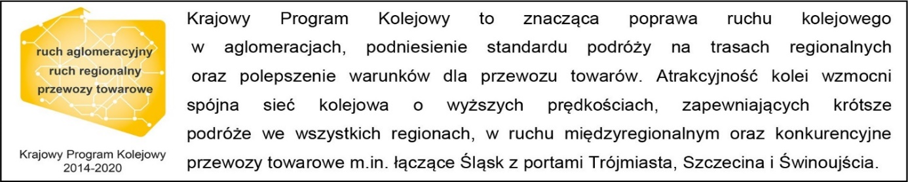

Kontakt dla mediów:
PKP Polskie Linie Kolejowe S.A.
Piotr Hamarnik
zespół prasowy
rzecznik@plk-sa.pl
T: +48 605 352 883
Projekt jest współfinansowany przez Unię Europejską z Instrumentu „Łącząc Europę”.
Wyłączną odpowiedzialność za treść publikacji ponosi jej autor. Unia Europejska nie odpowiada za ewentualne wykorzystanie informacji zawartych w takiej publikacji.

